**战略不执行 就找王一名**

**王一名 战略执行力实战专家**

**讲师介绍**

**收获**

* 图片包含 人, 户外, 男人, 西装

  描述已自动生成北大、清华、人大、厦门大学特聘专家
* 华为大学特聘讲师、长城汽车管理顾问
* 中石油领导力讲师
* 北大纵横特聘专家
* 创业黑马学院战略导师
* 曾任职国资委下属大型上市公司品牌总监，企业文化负责人
* 2018-2019十大管理讲师
* 为华为、京东、百度、大众、长城、广汽、一汽、北汽、海尔、美的、中石油、茅台、西门子、三星、三元牛奶、东阿阿胶、361度、各大银行等众多客户提供培训咨询服务

**讲师优势**

**收获**

* 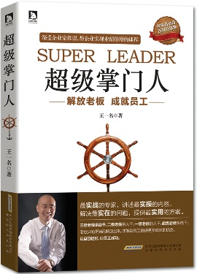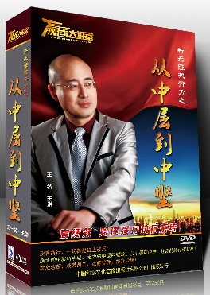10年以上上市公司实战管理、亲身创业经历
* 15年以上企业管理咨询、培训生涯
* 1500场公开课、内训课经验
* 6万学员共同见证
* 10多个管理咨询项目实战操作
* 100%的学员满意率授课记录

**精品课程**

**收获**

1. **《破局战略》**（针对董事长、总裁，2天）
2. **《新长征执行力训练营》**（针对企业全员，2-3天）
3. **《新长征领导力训练营》**（针对中高层管理团队，2-3天）
4. **《目标管理与计划执行》**（针对全员，2-3天）

**课程特点**

**收获**

**1、实战！**来自于成千上万企业的经营管理实践，用发生在身边的事情做案例，通过现场实战演练，让学员掌握正确的理念和方法。

**2、超值！**来自于价值**68万**的管理咨询实战项目。把管理过程可视化，工具化、流程化。学到就能用，用了就见效！

**3、丰富！**抛弃高深晦涩的专业术语，用简单明了的语言与学员互动。通过案例分析、现场解答、角色扮演、电影片段、情境模拟、管理游戏、团队竞争等形式，让学员在紧张、热烈、投入的状态中学习、消化、吸收！

**4、落地！**内容简单实用，适合于不同水平的学员，易于复制推广。

**授课风格**

**收获**

很多学员说王一名老师讲课——**幽默、风趣。**

很多学员说听王一名老师的课——**开心、过瘾！**

更多学员认可王一名老师的一个称谓——**“落地王”！**

开心是调味剂，落地才是王道！

**客户反馈**

**收获**

**1、【第二期《365自动运转系统》总裁班课程上，全班同学为感谢王一名老师的精彩授课，当场送诗一首给王一名老师】**

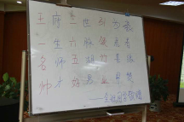**王**府**三**世**引**为豪

**一**生**六**脉**领**军者

**名**师**五**湖**行**善缘

**帅**才**好**男**业**界赞

**2、【听完《365自动运转系统》课程后，深感课程价值的学员们不仅在自己的企业应用落地，还主动向更多企业家进行分享传播】**

“感谢王老师的365自动运转，昨天晚上我给我们河北宁晋亮剑智慧场企业家们分享了《365自动运转系统》3个小时，大家很受用，对王老师的《365自动运转》有了很好的认可！十分感谢王老师的智慧！”

**——河北宁晋保真商场 董事长 刘建青**

**3、【为安泰科技授课中高层管理人员授课《得心应手抓管理》后，客户的评价】**

“王老师讲的太好了！这些问题在安泰科技都存在，很多管理人员就是这么处理问题的！什么事都找我！我虽然来晚了，但只听这两页PPT的内容，全天的培训就值了！

**——安泰科技股份有限公司 总裁 周武平**

**4、【为长城汽车授课后，客户发来的感谢信】**

非常感谢王一名老师为长城汽车股份有限公司管理人员提供的精彩课程。

王一名老师具有丰富的管理培训经验，在培训过程中，王一名老师幽默诙谐的授课风格及娴熟的现场驾驭能力深得学员们的认同。王一名老师以实用性为授课目标，本着“授人以渔”的原则，注重理论讲解与实战案例相结合，培训过程中穿插了大量的互动环节，让学员在参与中对管理有了更深的认知。

在整个培训过程中，王一名老师注重学员要求、尊重学员感受、特别注重课程内容的可操作性和个人可应用性。王一名老师以严谨而不失亲和的态度，使受训者在愉悦的环境下接受真实而有效的管理培训，其深刻而独到的点评功底为学员的个性化提升带来了最有效的帮助，进而达成受训者、企业、培训者共赢的理想局面。

**——长城汽车股份有限公司 人力资源本部 部长 李新元**

**5、【为百度公司授课《品牌定位》后，收到客户发来的感谢信】**

尊敬的王老师：

您好。

百度公司移动·云事业部运营中心负责人徐贺携全体同学，在此诚挚感谢您为我们带来的精彩讲座。

最近几天，不断有听过您的《品牌定位》讲座的同事给我反馈，称赞您学养深厚，说您的讲座大大地加深了大家对品牌的理解，提升了对产品品牌建设重要性的认知高度。

……

通过您的这次讲座，不仅给大家提供了更多新思路、新借鉴，同时为我们探寻适合百度产品的品牌定位提供了方法论的坐标，让人受益良多。

再次代表百度移动·云运营中心对您的到来和无私分享表示感谢，请您继续关注支持百度移动产品品牌发展，希望能有更多机会与您合作。

祝，秋祺！

**——百度公司移动·云事业部运营中心  徐贺**

**部分客户**

**收获**

**【大学】**：北大、人大、清华、上海交大、重庆大学、北师大、湖南大学、西安交大总裁班、MBA班等。

**【银行保险】：**工商银行、建设银行、农业银行、中国银行、中信银行、民生银行、兴业银行、招商银行、国家开发银行、江苏银行、江西银行、北京银行、中国邮政储蓄银行、津南农合行、内蒙农信、乌拉特农商行、颍淮农商行、枣庄农商行、中国人寿、中国人保、中意人寿、太平财险等

**【金融证券】**国寿安保基金、大众汽车金融、华福证券、东兴证券、华领集团、丰圣财富、稳盈财富

【**外企**】：三星半导体、博世西门子、安川都林机器人、施耐德电气、ITW、住化电子、浙江日华

**【汽车家电】：**海尔电器、美的空调、小天鹅洗衣机、国美电器、长城汽车、北京汽车、广汽传祺、一汽集团、东风乘用车、东风柳汽、福田汽车、重庆威星轮胎、河南豫新汽车

**【网络电商】：**百度移动、京东商城、58同城、华为、中国移动、中国网通、大唐电信、迅雷科技、趣分期、分众传媒、新华教育、世纪佳缘、麦乐购、中惠商民、1905电影网、中视股份、东西电子商务

**【能源电力矿业】：**中石油、中石化、中海油、中国黄金集团、国家电网、五矿集团、神皖集团、核工业管理干部学院、长江电力、大唐电力、神华能源、山西潞安集团、华润新能源、汉能集团、小三峡水电、北京市自来水集团、金诚信矿业、江西水务集团

**【交通运输】**中国国航、山东航空、南方航空、新疆民航、郑州高速、中国铁路总公司铁三院、青海邮政速递、山西邮政速递、安徽邮政速递、中国集邮、中船重工、中铁三局、港口集团、首都机场、北京市政

**【房产建筑】：**中建一局、三局、四局、五局、六局、七局、中铁三局、中铁大桥局、广东路桥、万科、佳兆业、鑫苑置业、华融基础、北京瑞鑫安泰、北京建工、广西建工、陕西建工、银川华尊立达、安徽皖投置业、安粮地产、廊坊耀盛房地产、浙江绿筑

**【家居建材】：**居然之家、广东大自然地板、广东生活家地板、吉林森工霍尔茨门业、兰州科天集团、广东汇德邦陶瓷、北京锦绣集团、米素壁纸、河北天速体育、意大利之家、河北顶呱呱照明

**【医疗健康】：**中国疾控中心、东阿阿胶、奥园健康、北大药业、瑞泰口腔医院、广西同济药业、北京保罗集团、安利中国、全式金生物、凯莱英医药、丹东中心医院、朝阳金盏卫生服务中心、潍坊肾病医院

**【生产制造】：**中国中车、上海航空电器、康力电梯、安泰科技、浙江日华、天辰环保、北京天和众邦、珠海天章纸业、海利尔药业、宁波海天集团、生久集团、诚志永华

**【文化教育】：**北京师范大学、捷足先登教育、海天教育、单词突击007、北京教育学院、北京曲一线、北京金色摇篮、圆明园管理处、承德鼎盛文化

**【饮料食品】：**茅台集团、北京二锅头、三元股份、蒙牛、白云边酒业、广西皇氏乳业、蜜雪冰城

**【酒店餐饮】：**北京友谊酒店、北京丽维赛德酒店、山西五洲集团、河南洛阳大酒店、俏江南、天津津乐园

**【服装服饰】：**361度、柳桥集团、北京茜茜曼迪、华艺帽业、森仕集团、北京奥卡索、北京中晟天达

**【研究院所】：**中科院、中国兵器集团、北京原子高科、煤炭工业规划设计研究院、中国建筑科学研究院

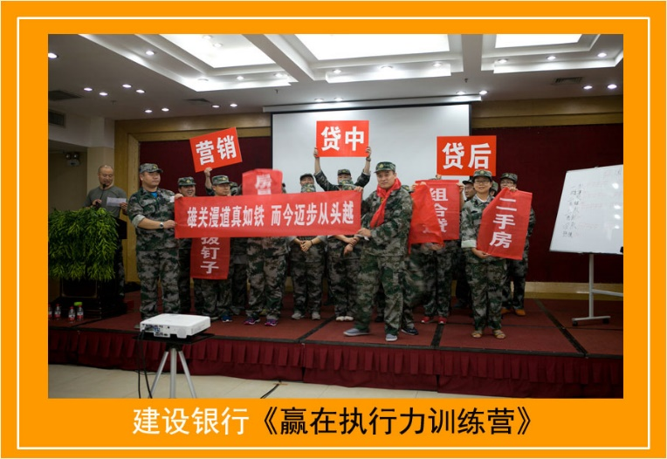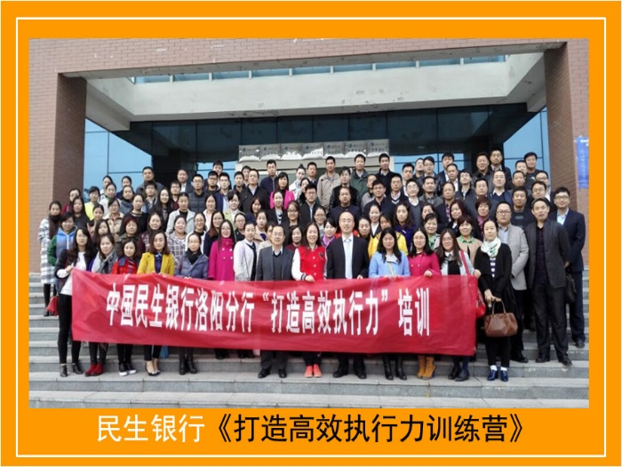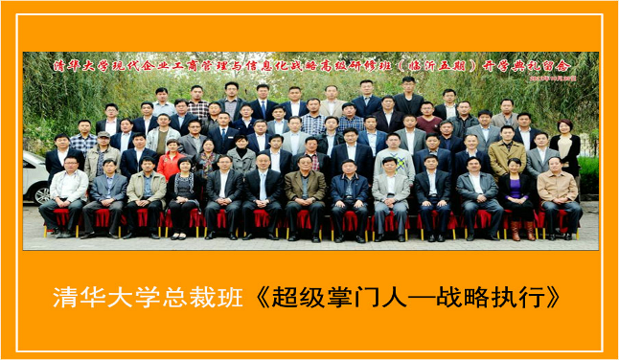

**课程照片**

**收获**

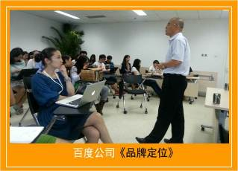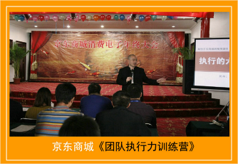

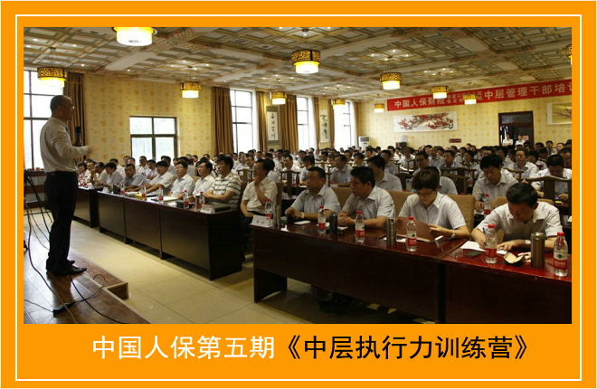

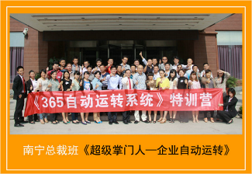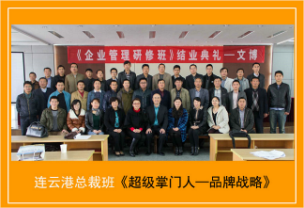

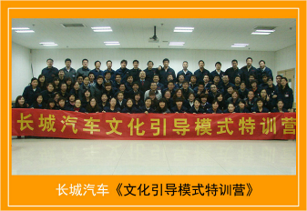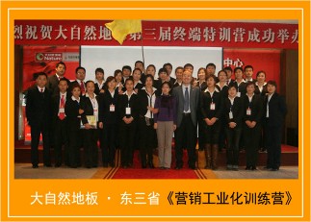

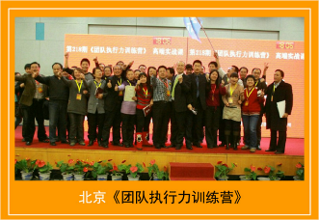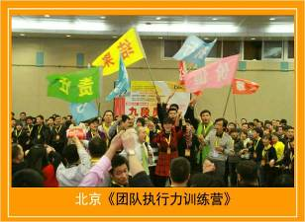

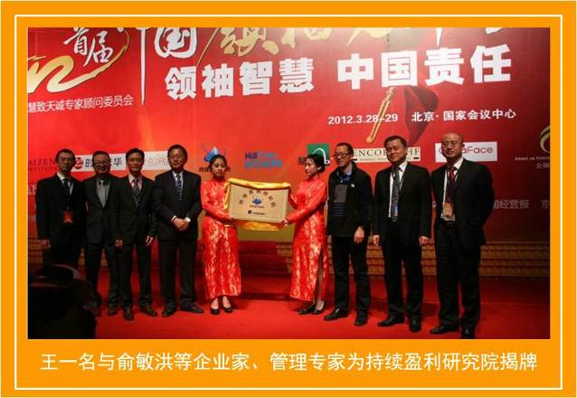

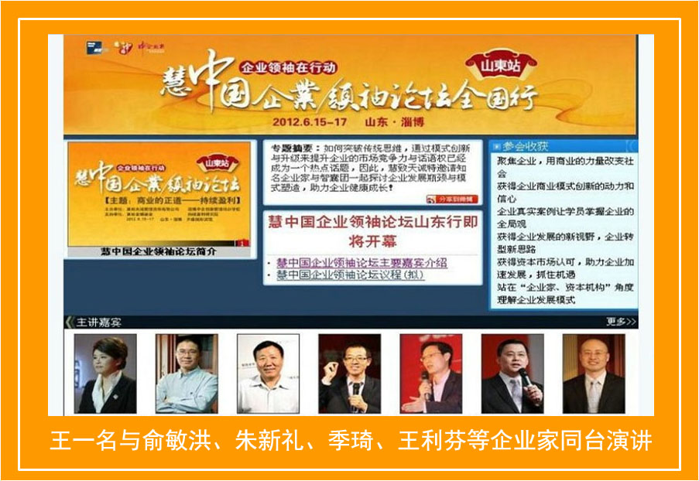

**联系方式**

**收获**

讲师常住城市：北京

**王一名老师手机/微信：13501370985**

王一名老师官网：[www.peixun101.com](http://www.peixun101.com)

王一名授课视频地址（点击下面链接可直接观看）：

<https://v.qq.com/x/page/j0506zstnu6.html>? 《执行力——百分百责任之“愿”》演播室版

<https://v.qq.com/x/page/t05057f18a3.html> 《执行力——百分百责任之“自杀心态”》演播室版

<https://v.qq.com/x/page/r075047hh7a.html>? 《从中层到中坚》光盘版

<https://v.qq.com/x/page/o0147agpsoy.html?> 《超级掌门人——目标系统》现场授课版

最新、清晰、完整视频请参考王一名老师光盘《从中层到中坚》，京东、当当搜索“**从中层到中坚 王一名**”。

王一名微信公众号 王一名微信个人号



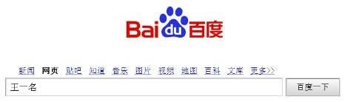

**了解更多**